婴幼儿成长记录系统
需求规格说明书

文档修改记录
表 1 文档修改记录
版本号 | 版本描述 | 责任人 | 日期 | 备注
V1.0 | 初始编制 | 汪海晖、张兴烽 | 2026.10.24
V1.1 | 补充非功能性需求与系统运行环境章节 | 汪海晖、张兴烽 | 2026.10.26
V1.2 | 新增家庭协同、疾病与用药、尿布/排泄、相册/回忆录等模块；优化喂养记录、数据统计、预警阈值；调整系统管理模块定位 | 汪海晖、张兴烽 | 2025.10.26
V2 | 新增功能流程图、部署图，完善格式 | 汪海晖 | 2025.10.27

目录
第一章 引言 1
1.1 编写目的 1
1.2 文档范围 1
1.3 项目概要 1
1.4 术语和缩写 2
1.5 参考资料 2
第二章 任务概述 4
2.1 项目概况 4
2.2 假定和约束 4
第三章 需求分析 5
3.1 用户描述 5
3.2 系统需求 5
3.3 用户需求 6
3.4 业务流程分析 7
3.4.1 主业务流程分析 7
3.4.2 宝宝档案管理业务流程分析 8
3.4.3 成长记录业务流程分析 9
3.4.4 生长发育评估业务流程分析 10
3.4.5 喂养与睡眠记录业务流程分析 11
3.4.6 预防接种与体检业务流程分析 12
3.4.7 疾病与用药记录业务流程分析 13
3.4.8 尿布/排泄记录业务流程分析 14
3.4.9 成长曲线可视化业务流程分析 15
3.4.10 相册/回忆录业务流程分析 16
3.4.11 系统管理业务流程分析 17
第四章 功能描述 18
4.1 对功能的规定 18
4.2 功能性需求描述 18
4.2.1 功能总图 18
4.2.2 功能描述表 19
4.2.3 功能/场景详细描述 20
4.3 对非功能的描述 26
4.3.1 系统参数及系统精度 26
4.3.2 灵活性 26
4.3.3 时间管理特性 27
4.3.4 输入输出要求 27
4.3.5 数据管理能力要求 27
4.4 故障处理要求 27
4.5 其他非功能需求 28
第五章 系统运行环境 29
5.1 系统硬件和网络环境 29
5.1.1 系统部署图 29
5.1.2 桌面端运行硬件要求 29
5.1.3 运行环境说明 30
5.2 系统架构 30
5.3 系统运行平台 30
5.4 系统界面描述 30
第六章 工作量清单 31
6.1 软件开发工作量清单 31
第七章 工作计划安排 32
第八章 验收条件、验收标准和交付物 33
8.1 验收条件： 33
8.2 验收标准： 33
8.3 交付物 33

第一章 引言

1.1 编写目的
编制本文档的目的，是为了根据实地需求调研、用户访谈的成果，记录、整理婴幼儿成长记录系统的用户业务需求、角色分工、数据流程和功能诉求，描述家长（主要用户）对系统的期望和要求。本文档尽量以自然语言来描述，以期用户和潜在读者能够快速理解，并方便与用户进行沟通。
本说明书适用于指导婴幼儿成长记录系统的设计、开发、测试、验收、推广，是本系统建设的主要功能依据纲要，详细地分析和阐述了系统应具有的功能、性能和界面，是系统分析设计的基础和功能开发的指引。系统的建设需要满足本说明书的内容，同时遵循本说明书中的功能描述，并在系统建设中满足本说明书所列的各项相关要求。

1.2 文档范围
本需求规格说明书范围包含：系统功能描述、功能需求描述、性能需求描述、软件系统属性、其他需求。该文档适用于婴幼儿成长记录系统的整个生命周期，适用人员应包括：项目需求人员、开发人员、设计人员、测试人员、项目建设方以及用户方指定的相关人员。

1.3 项目概要
a. 待开发系统(或软件)的名称：婴幼儿成长记录系统（infant-growth-record）；
b. 本项目的任务建设需求由家长（婴幼儿监护人）群体提出，主要用户为婴幼儿的家长及照护人；
c. 本系统旨在帮助家长便捷地记录婴幼儿从出生到学龄前阶段的生长发育数据（身高、体重、头围等），自动绘制生长曲线、给出生长发育评估与预警，并提供喂养、睡眠、预防接种、体检、疾病与用药、尿布/排泄等日常照护记录的集中管理，支持家庭多人协同与照片/视频留念，实现育儿数据的电子化、图表化、科学化与情感化。

1.4 术语和缩写
表 2 术语和缩写
序号 | 术语名称 | 术语定义
1 | 本系统 | 婴幼儿成长记录系统
2 | 生长曲线 | 以月龄/年龄为横轴、身高体重等指标为纵轴绘制的标准参考曲线，用于评估婴幼儿生长发育水平
3 | WHO 生长标准 | 世界卫生组织发布的儿童生长发育参考标准（WHO Child Growth Standards）
4 | Z 评分 | Z-score，衡量个体测量值偏离同性别同月龄参考人群均值的程度，单位为标准差
5 | 亲喂 | 母亲以乳房直接哺乳的方式喂养，通常以时长和左右侧记录，难以精确计量奶量
6 | 瓶喂 | 以奶瓶喂母乳或配方奶，可精确记录喂养毫升数
7 | 家庭组 | 以宝宝为核心组织的家庭成员协作单元，成员可被分配不同权限
8 | API | Application Programming Interface，应用程序接口，是软件系统不同组成部分衔接的约定
9 | 预防接种 | 按照国家免疫规划程序为婴幼儿接种疫苗，形成接种记录
10 | 监护人 | 婴幼儿的父母或其他法定照护人，是系统的主要使用对象

1.5 参考资料
本文档的编写过程中，参考并依据以下文档与标准完成：
《婴幼儿生长记录系统 项目 README》
《WHO 儿童生长发育标准（WHO Child Growth Standards）》
《国家免疫规划疫苗儿童免疫程序及说明》
《0~6 岁儿童健康管理服务规范》（国家基本公共卫生服务规范）
《中华人民共和国个人信息保护法》《中华人民共和国数据安全法》

第二章 任务概述

2.1 项目概况
婴幼儿成长记录系统面向婴幼儿家长及照护人，通过构建一套以“宝宝档案”为核心、覆盖生长发育、喂养、睡眠、预防接种、体检、疾病与用药、尿布/排泄等日常照护场景的综合记录平台，提高育儿数据的电子化程度、数据展示图表化程度与记录流程的信息化程度，同时实现数据驱动育儿决策，助力家长科学、连续地监测婴幼儿生长发育状况，及时发现生长异常并给予预警提示，并以照片、视频等形式留存宝宝成长的点滴回忆，促进婴幼儿健康成长。

2.2 假定和约束
表 3 假定和约束
序号 | 内容名称 | 内容说明
1 | 用户规模 | 系统主要面向个人家庭使用，单家庭通常维护 1~2 名婴幼儿档案，用户量级较小
2 | 数据来源 | 生长发育数据由家长手工测量并录入，测量工具为家用身高计、体重秤、软尺等
3 | 参考标准 | 生长曲线与评估参照 WHO 儿童生长发育标准，评估结果仅作参考，不替代专业医疗诊断
4 | 隐私约束 | 婴幼儿健康与个人信息属于敏感数据，系统需严格加密存储并对访问进行保护
5 | 平台约束 | 系统为本地桌面应用，数据存储于本机，无需联网即可完整使用
6 | 网络约束 | 系统完全本地运行，数据不出本机，不受网络环境影响

第三章 需求分析

3.1 用户描述
本系统的用户主要为婴幼儿的家长及照护人，普通用户具备一定的智能手机和电脑使用经验，主要进行宝宝档案维护与日常成长数据的录入、查询操作；系统支持多位家庭成员组成家庭组协同记录，不同成员可被分配不同权限。
表 4 用户描述
序号 | 用户名称 | 用户类型 | 描述
1 | 系统管理员 | 系统管理员 | 负责对系统的运行进行管理、对系统用户、角色、权限进行管理、对系统异常情况进行处理
2 | 家长（监护人） | 婴幼儿父母/照护人 | 负责宝宝档案的建立与维护，录入生长发育、喂养、睡眠、接种、体检、疾病用药等日常记录，查看生长曲线与评估结果；是家庭组的管理者，可邀请成员并分配权限
3 | 家庭成员（协作者） | 爸爸、爷爷奶奶、育儿嫂等 | 在监护人邀请并授权后，可查看或录入宝宝的日常照护记录；权限可设为只读或可编辑
4 | 儿保医生（可选） | 社区/机构专业人员 | 在家长授权后查看婴幼儿生长发育数据与趋势，辅助提供专业建议

3.2 系统需求
构建支撑婴幼儿日常照护记录与生长发育监测的综合平台，实现育儿数据电子化、生长曲线可视化、生长发育评估科学化、家庭协作便利化，帮助家长高效管理基础信息、及时掌握生长趋势、留存成长回忆。本次建设需求包括：
表 5 婴幼儿成长记录系统需求清单
序号 | 模块 | 功能说明
1 | 宝宝档案管理 | 建立并维护婴幼儿基本信息档案，包括姓名、性别、出生日期、出生身长/体重、监护人信息等，支持一个账号下多个宝宝档案的建立与快速切换
2 | 家庭协同 | 以家庭组形式邀请成员（爸爸、爷爷奶奶、育儿嫂等）协作记录，可分配只读/可编辑等不同权限
3 | 成长记录 | 记录身高、体重、头围等生长指标，自动计算月龄并关联生长曲线
4 | 生长发育评估 | 参照 WHO 生长标准计算 Z 评分，判断生长发育水平，对异常值按可配置阈值预警并给出护理建议
5 | 成长曲线可视化 | 以图表方式展示身高、体重、头围等指标随月龄的变化曲线，并与参考标准曲线对比
6 | 喂养记录 | 区分亲喂（时长、左右侧）与瓶喂（毫升）记录母乳/配方奶喂养，记录辅食及过敏/不良反应标记
7 | 睡眠记录 | 记录入睡、起床时间与睡眠时长，辅助了解作息规律
8 | 尿布/排泄记录 | 记录大小便次数、性状，辅助观察黄疸、腹泻等健康信号
9 | 预防接种管理 | 记录疫苗接种情况与不良反应，提示应接种的疫苗与接种时间
10 | 体检记录 | 记录历次体检结果、医生评估与建议，支持拍照上传体检报告/化验单
11 | 疾病与用药记录 | 记录患病症状、体温、用药（药名、剂量、频次）与过敏史
12 | 里程碑/回忆录 | 记录翻身、坐、爬、走、说话等发育里程碑，支持上传照片/视频留念
13 | 系统管理 | 实现用户管理、角色权限管理、家庭组管理、数据备份等功能

3.3 用户需求
家长希望通过本系统实现以下目标：
（1）方便地建立宝宝档案，统一管理宝宝的各项健康与照护数据，支持多名宝宝快速切换；
（2）快捷录入身高、体重、头围等生长指标，自动生成生长曲线，直观查看生长趋势；
（3）依据 WHO 生长标准自动评估生长发育水平，及时发现生长迟缓、超重等异常并提示，同时给出初步护理建议；
（4）集中记录喂养、睡眠、尿布/排泄、预防接种、体检、疾病用药等日常照护信息，避免纸质记录易丢失、难统计的问题；
（5）支持邀请家庭成员组成家庭组协同记录，数据在本机统一管理查看，支持离线使用；
（6）以照片、视频等形式留存宝宝成长的珍贵瞬间，让系统既是工具也是成长日记。

3.4 业务流程分析

3.4.1 主业务流程分析
家长登录系统后，首先建立宝宝档案并邀请家庭成员组成家庭组；随后在日常照护过程中，针对各项业务（成长记录、喂养、睡眠、尿布/排泄、接种、体检、疾病用药等）录入数据；系统对生长数据进行计算与评估，生成生长曲线和评估结果；家长可随时查看曲线、评估结果与历史记录，并根据系统预警及护理建议采取相应措施。
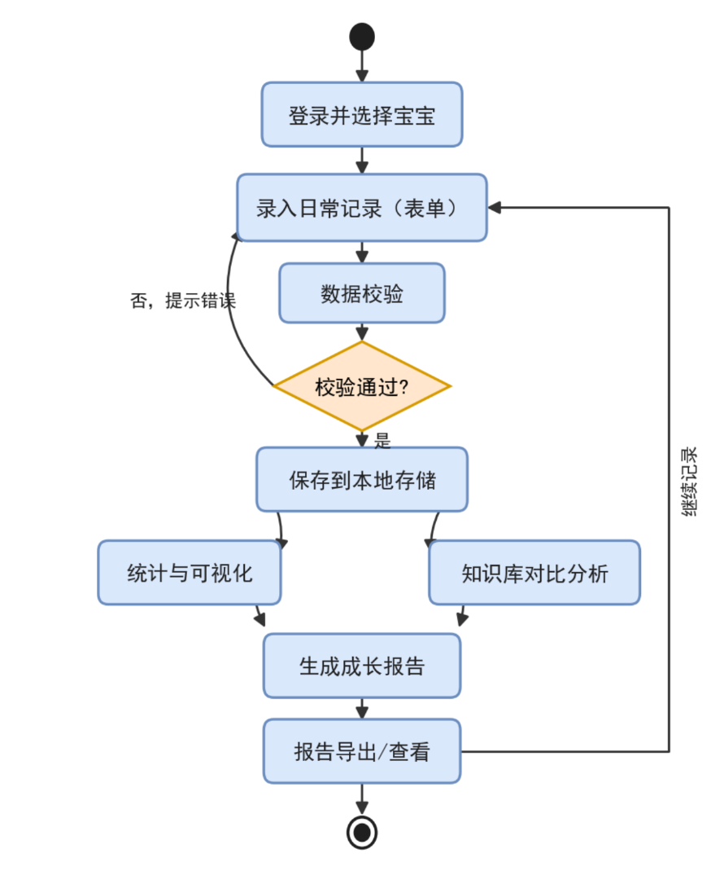
图1 主业务流程图

3.4.2 宝宝档案管理业务流程分析
家长进入宝宝档案模块，填写宝宝姓名、性别、出生日期、出生身长、出生体重、监护人信息等，提交后创建档案；已创建档案支持查看、编辑、删除；支持一个家庭维护多名宝宝的档案（如双胞胎、多孩家庭），并在多名宝宝之间快速切换，各宝宝数据相互独立。
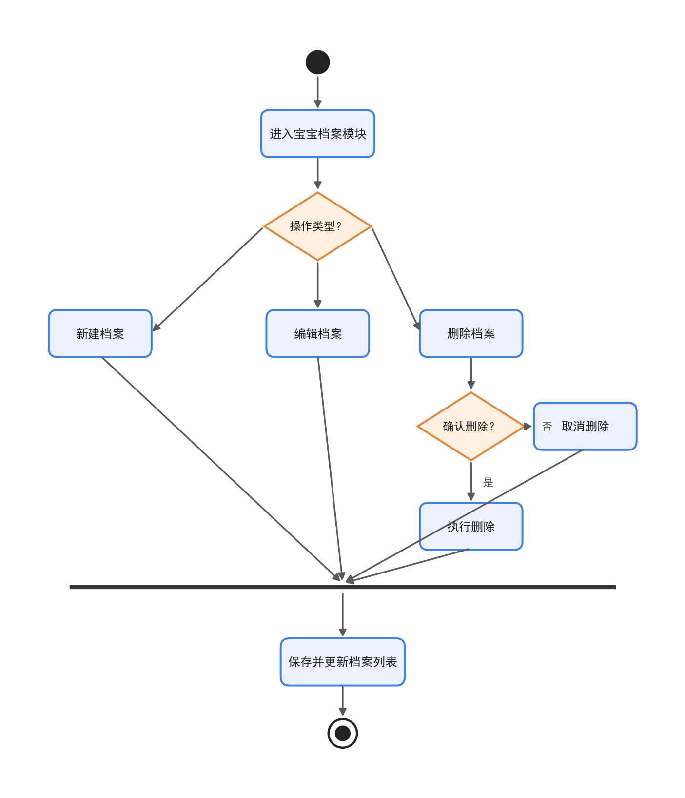
图2 宝宝档案管理业务流程图

3.4.3 成长记录业务流程分析
家长选择目标宝宝，录入测量日期、身高、体重、头围等指标；系统根据出生日期自动计算月龄；数据保存后自动更新生长曲线并刷新评估结果；对明显超出合理范围的输入值给出录入确认提示。
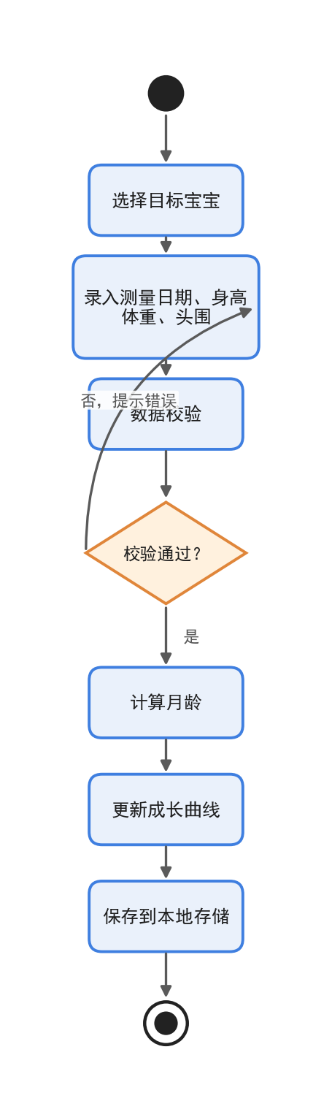
图3 成长记录业务流程图

3.4.4 生长发育评估业务流程分析
系统依据性别、月龄，对照 WHO 生长标准，将录入的身高、体重、头围转换为 Z 评分及百分位，判断生长发育水平（正常、偏低、偏高、生长迟缓、超重/肥胖等）；预警阈值可由用户自定义或系统根据宝宝月龄自动调整，触发预警时除提示外还给出初步护理建议；评估结果以文字与图表结合的方式展示。
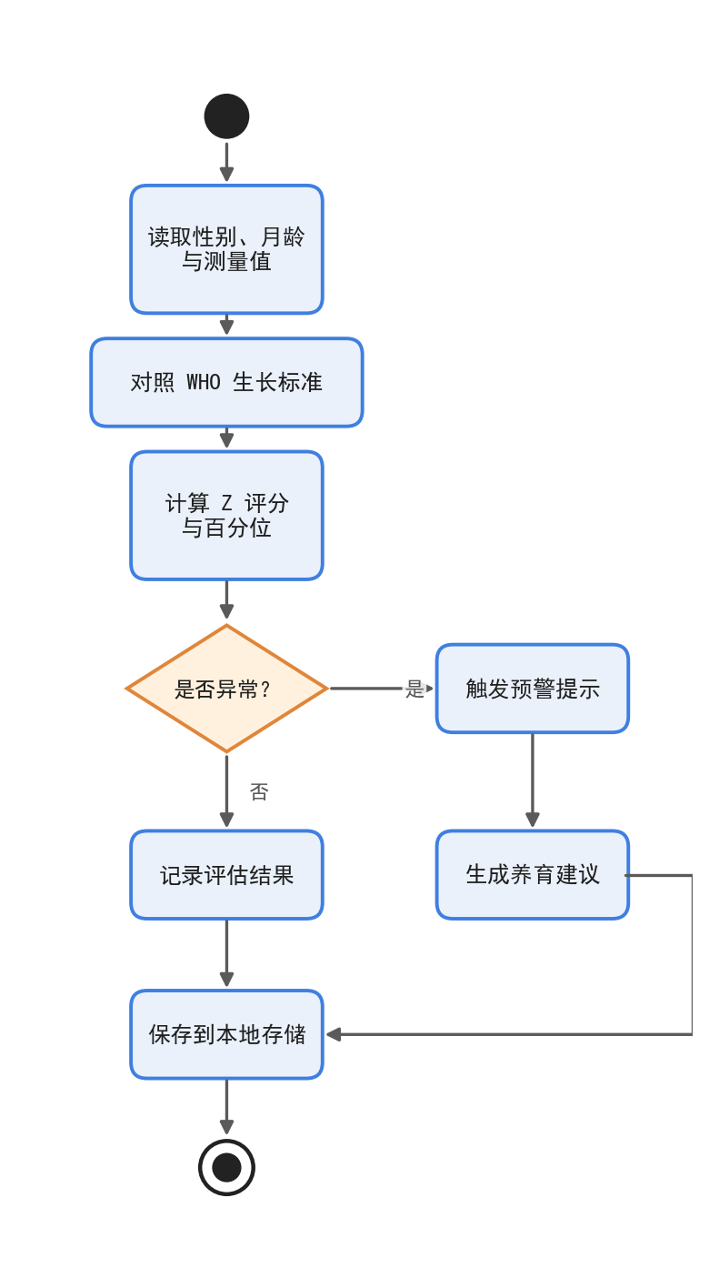
图4 生长发育评估业务流程图

3.4.5 喂养与睡眠记录业务流程分析
家长记录宝宝的喂养情况与睡眠情况：喂养区分亲喂（记录时长、左右侧，不强制记录奶量）与瓶喂（记录毫升），辅食记录种类、用量及是否过敏/不良反应；睡眠记录入睡、起床时间与时长；系统按日、周、月汇总，帮助家长了解宝宝的喂养与作息规律。
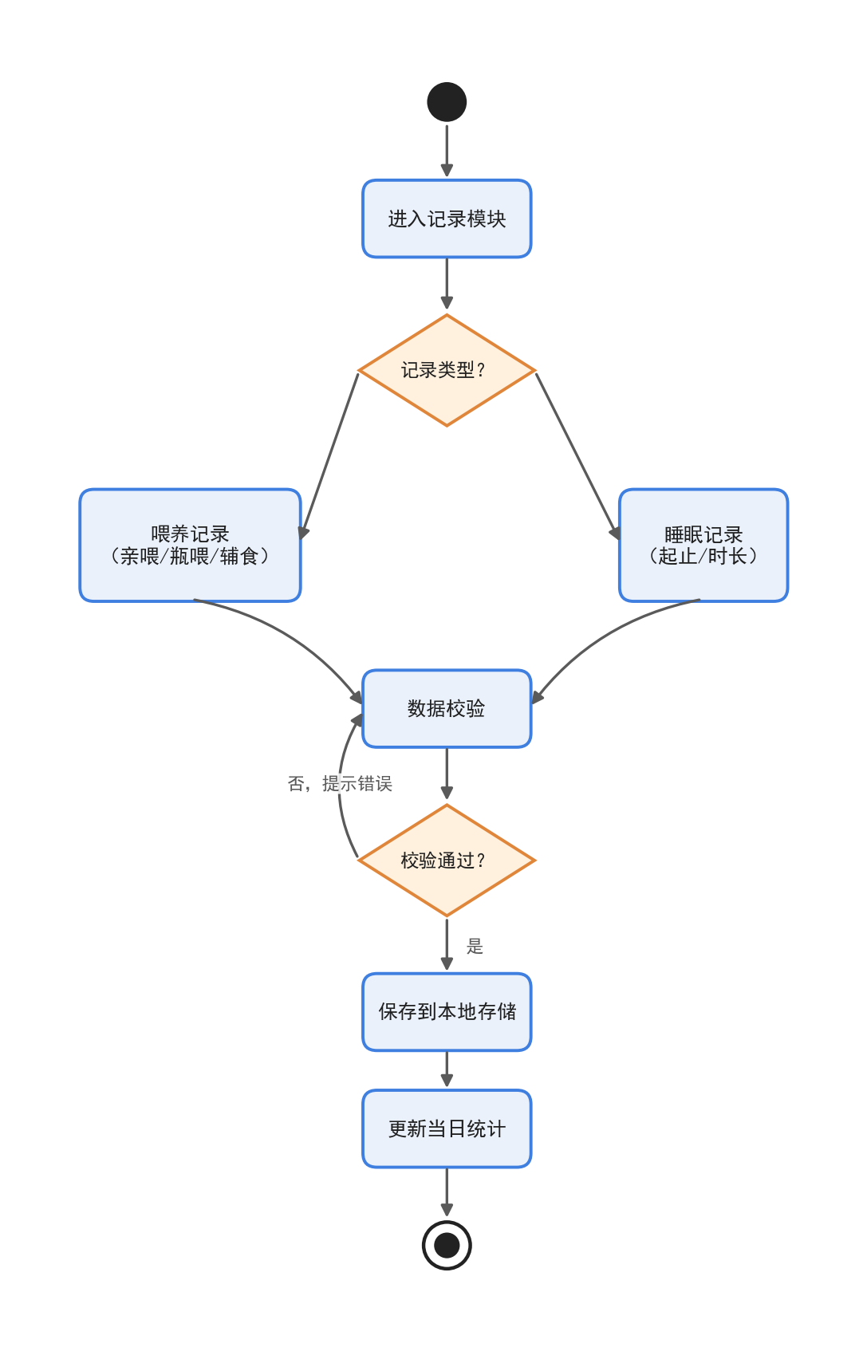
图5 喂养与睡眠记录业务流程图

3.4.6 预防接种与体检业务流程分析
家长录入已接种的疫苗信息（疫苗名称、接种日期、剂次、接种单位、有无不良反应等），系统按国家免疫规划程序提示待接种疫苗及建议时间；体检记录模块保存历次体检的结果、医生建议，并支持拍照上传体检报告/化验单，方便复诊时出示。
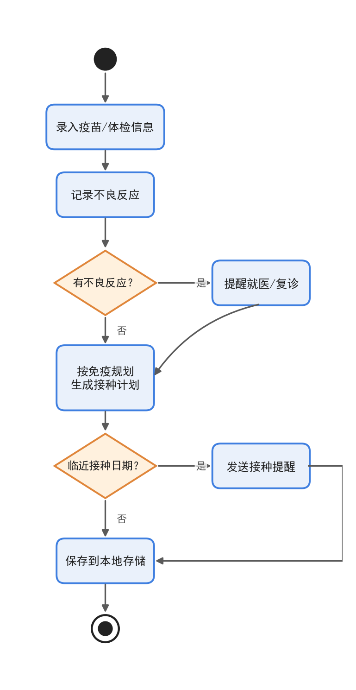
图6 预防接种与体检业务流程图

3.4.7 疾病与用药记录业务流程分析
家长在宝宝生病时记录患病症状、体温变化等；用药时记录药名、剂量、频次；同时维护宝宝的过敏史。相关记录支持按时间查询，形成完整的健康档案，便于就诊时向医生说明情况。
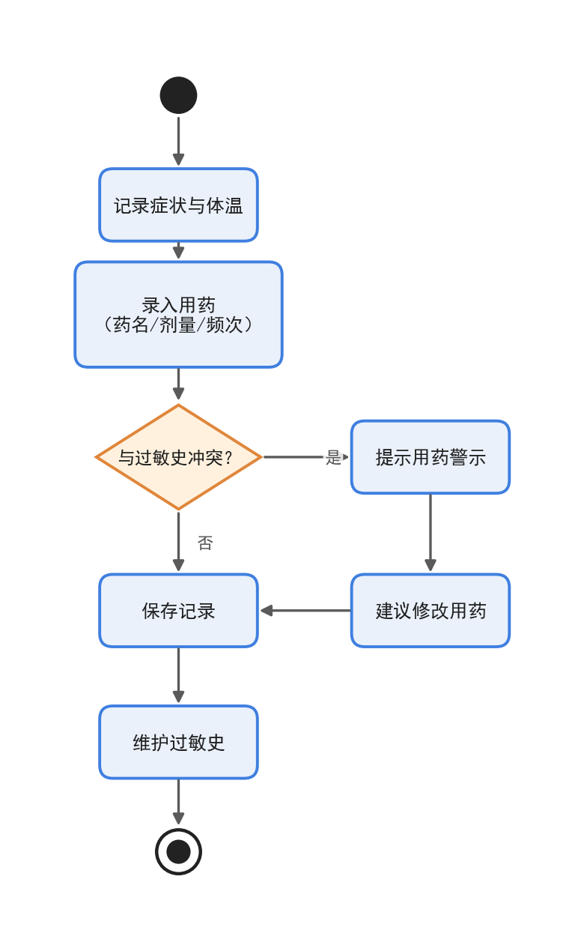
图7 疾病与用药记录业务流程图

3.4.8 尿布/排泄记录业务流程分析
家长记录宝宝每日大小便的次数与性状（如颜色、稀稠），针对 0~1 岁婴儿（尤其是新生儿黄疸期）持续观察，系统支持按日汇总，辅助家长及时发现异常并就医。
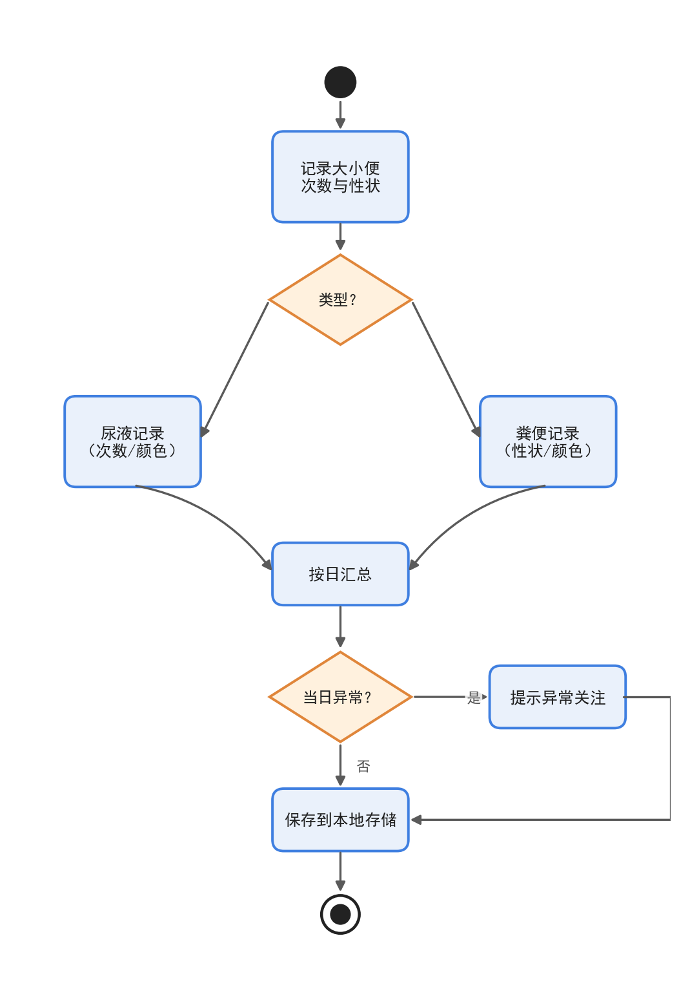
图8 尿布/排泄记录业务流程图

3.4.9 成长曲线可视化业务流程分析
系统将宝宝的身高、体重、头围等测量数据绘制为随时间变化的折线/散点图，并叠加 WHO 参考标准曲线（如 P3、P15、P50、P85、P97 百分位曲线），直观展示宝宝生长轨迹与参考水平的对比。
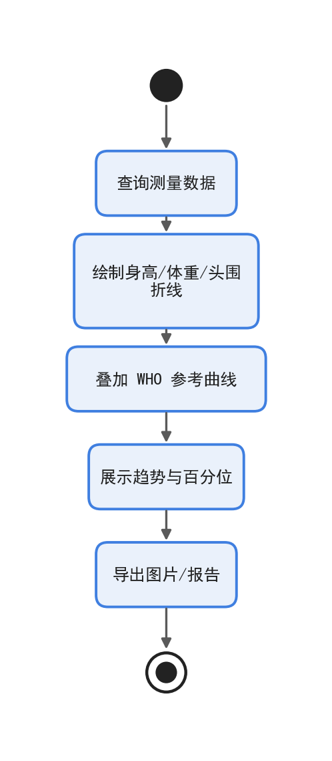
图9 成长曲线可视化业务流程图

3.4.10 相册/回忆录业务流程分析
家长在记录翻身、独坐、爬行、站立、行走、说话等里程碑时，可上传照片或短视频；系统按时间轴整理为宝宝的成长相册/回忆录，支持浏览与回顾，赋予系统情感价值。
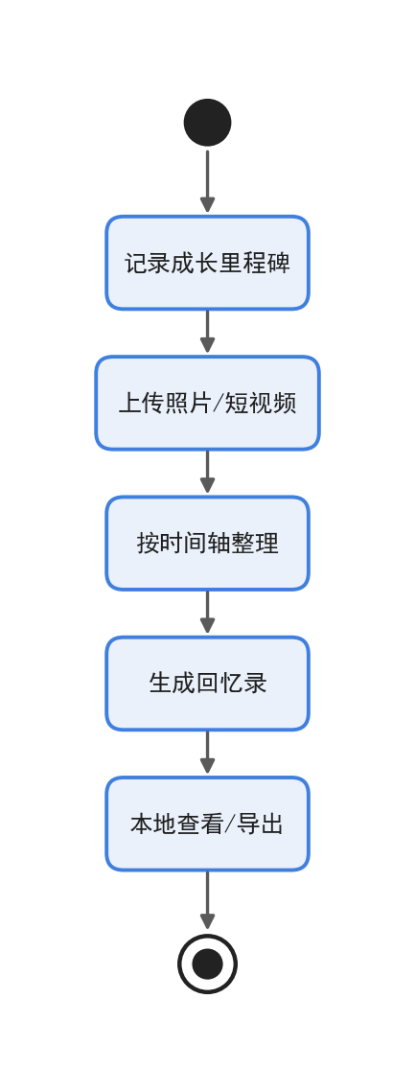
图10 相册/回忆录业务流程图

3.4.11 系统管理业务流程分析
系统管理员进行用户管理、角色权限管理、家庭组管理与数据备份等操作，保障系统安全稳定运行。面向 C 端家长的数据字典项（如性别、喂养方式、疫苗种类等）固化在下拉菜单中，无需用户维护。
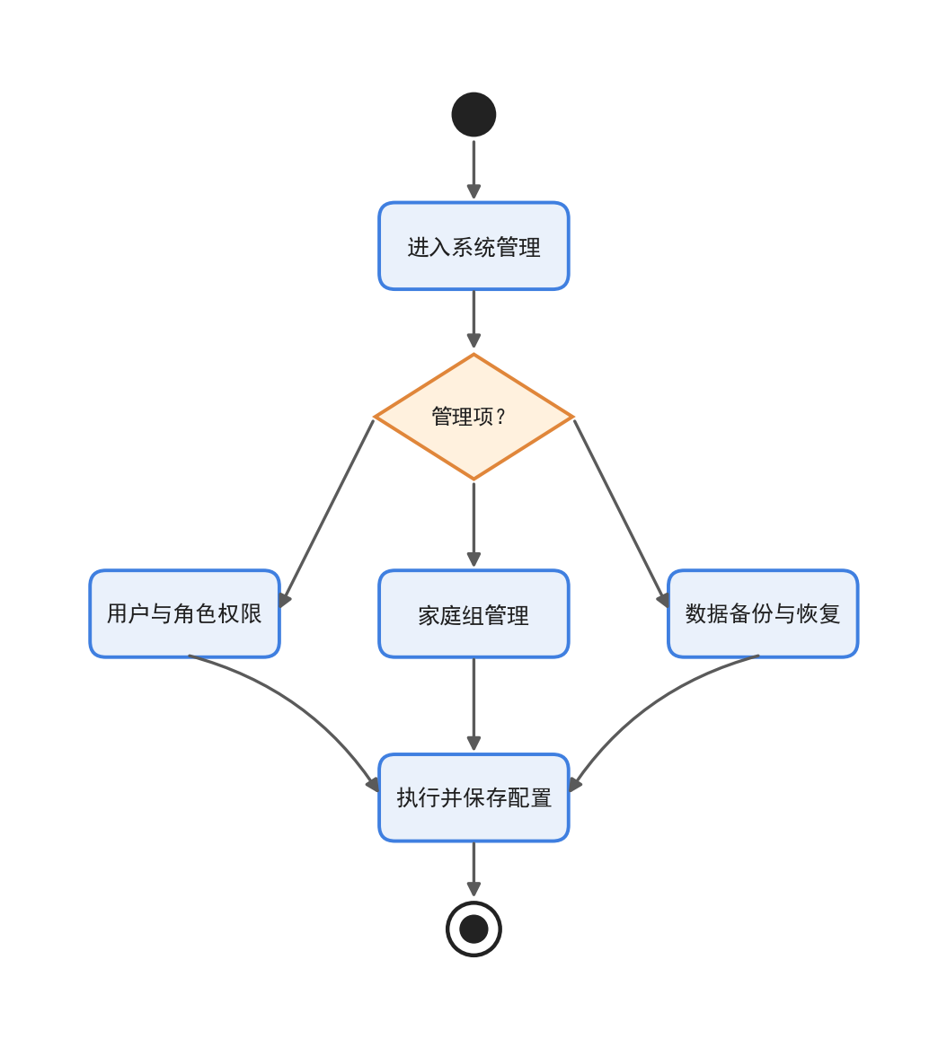
图11 系统管理业务流程图

第四章 功能描述

4.1 对功能的规定
本系统的功能围绕婴幼儿成长记录的核心场景展开，共划分为宝宝档案管理、家庭协同、成长记录、生长发育评估、成长曲线可视化、喂养记录、睡眠记录、尿布/排泄记录、预防接种管理、体检记录、疾病与用药记录、里程碑/回忆录、系统管理等功能模块。各功能模块在录入数据时需校验数据的合理性与完整性，在展示数据时需做到直观、易读；面向家长的数据字典项均固化在下拉菜单中。

4.2 功能性需求描述

4.2.1 功能总图
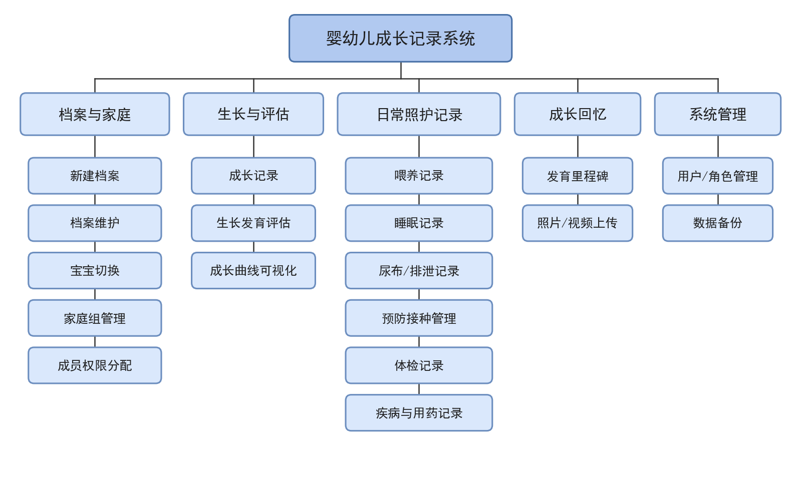
图12 系统功能总图
本系统功能总图，整体划分为“档案与家庭”“生长与评估”“日常照护记录”“成长回忆”“系统管理”五大板块，此处以功能描述表形式说明各模块功能。

4.2.2 功能描述表
表 6 功能描述表
功能模块 | 子功能 | 说明
宝宝档案管理 | 新建档案 | 录入宝宝基本信息并创建档案
宝宝档案管理 | 档案维护 | 查看、编辑、删除宝宝档案
宝宝档案管理 | 宝宝切换 | 在多名宝宝之间快速切换
家庭协同 | 家庭组管理 | 创建家庭组、邀请成员
家庭协同 | 成员权限分配 | 分配只读/可编辑等权限
成长记录 | 生长指标录入 | 录入身高、体重、头围等指标
成长记录 | 历史记录 | 按时间范围查询历史生长记录
生长发育评估 | Z 评分计算 | 按 WHO 标准计算各指标 Z 评分
生长发育评估 | 生长水平判断 | 判断正常、偏低、偏高、迟缓、超重等
生长发育评估 | 异常预警 | 按可配置阈值预警并给出护理建议
成长曲线可视化 | 生长曲线绘制 | 绘制身高/体重/头围随时间曲线
成长曲线可视化 | 参考曲线叠加 | 叠加 WHO 参考标准百分位曲线
喂养记录 | 亲喂记录 | 记录喂养时长、左右侧
喂养记录 | 瓶喂记录 | 记录母乳/配方奶毫升数
喂养记录 | 辅食记录 | 记录辅食种类、用量及过敏标记
睡眠记录 | 睡眠时间记录 | 记录入睡、起床时间与时长
尿布/排泄记录 | 大小便记录 | 记录次数、性状
预防接种管理 | 接种记录 | 记录已接种疫苗信息
预防接种管理 | 不良反应记录 | 记录接种后发热、红肿等反应
预防接种管理 | 接种提醒 | 按免疫程序提示待接种疫苗
体检记录 | 体检结果记录 | 记录历次体检结果与建议
体检记录 | 报告上传 | 拍照上传体检报告/化验单
疾病与用药记录 | 患病记录 | 记录症状、体温
疾病与用药记录 | 用药记录 | 记录药名、剂量、频次
疾病与用药记录 | 过敏史 | 维护宝宝过敏史
里程碑/回忆录 | 发育里程碑 | 记录翻身、坐、爬、走等里程碑
里程碑/回忆录 | 照片/视频上传 | 上传里程碑照片或短视频
系统管理 | 用户/角色管理 | 用户、角色、权限管理
系统管理 | 数据备份 | 数据导出与备份

4.2.3 功能/场景详细描述

4.2.3.1 宝宝档案管理
（一）应用场景
家长首次使用系统时，建立宝宝的电子档案，作为后续所有记录的基础。支持一个账号下维护多名宝宝，便于双胞胎、多孩家庭管理。
（二）功能介绍
（1）新建档案：录入宝宝姓名、性别、出生日期、出生身长、出生体重、监护人姓名与联系方式等信息，创建宝宝档案。
（2）档案维护：对已创建的档案进行查看、编辑与删除；删除档案时需二次确认，防止误删数据。
（3）宝宝切换：在多名宝宝之间快速切换，各宝宝的数据相互独立。
（3）输入输出要求
输入/前置条件：用户已登录系统；
输出/后置：成功创建的宝宝档案，或在当前宝宝下展示其档案信息；

4.2.3.2 家庭协同
（一）应用场景
养育是家庭成员共同的责任。监护人创建家庭组并邀请爸爸、爷爷奶奶、育儿嫂等成员加入，不同角色分配不同权限，实现协同记录。
（二）功能介绍
（1）家庭组管理：以宝宝为核心创建家庭组，通过邀请链接、邀请码等方式邀请成员加入。
（2）成员权限分配：为成员分配只读、可编辑等不同权限；监护人可随时调整或移除成员。
（3）协作记录：被授权的成员可查看或录入宝宝的日常照护记录，记录可标注录入人。
（三）输入输出要求
输入/前置条件：监护人已登录并建立宝宝档案；
输出/后置：组建完成的家庭组及成员权限配置；

4.2.3.3 成长记录
（一）应用场景
家长在日常测量后录入宝宝的身高、体重、头围等生长指标，系统据此计算月龄并联动生长曲线与评估结果。
（二）功能介绍
（1）生长指标录入：录入测量日期、身高(cm)、体重(kg)、头围(cm)等指标，系统根据出生日期自动计算月龄；对超出合理范围的数据给出二次确认提示。
（2）历史记录：在模块内提供历史记录入口，按时间范围查询历史生长记录，支持查看、修改与删除。
（3）数据联动：新增或修改记录后，自动刷新生长曲线与生长发育评估结果。
（三）输入输出要求
输入/前置条件：已存在目标宝宝档案；
输出/后置：保存成功的生长记录，并同步更新生长曲线与评估结果；

4.2.3.4 生长发育评估
（一）应用场景
系统依据宝宝性别、月龄，对照 WHO 生长标准，对生长指标进行科学评估，帮助家长判断宝宝的发育水平。
（二）功能介绍
（1）Z 评分计算：将身高、体重、头围等指标换算为 Z 评分与百分位。
（2）生长水平判断：依据 Z 评分区间判断生长发育水平（如正常、偏低、偏高、生长迟缓、超重/肥胖等）。
（3）异常预警与建议：预警阈值可由用户自定义，或由系统根据宝宝月龄自动调整；触发预警时除提示外，给出初步护理建议（如调整喂养、增加活动、咨询儿保医生等）。
（三）输入输出要求
输入/前置条件：已录入生长数据；
输出/后置：各指标 Z 评分、百分位与评估结论，以及异常预警信息与护理建议；

4.2.3.5 成长曲线可视化
（一）应用场景
以图表方式直观展示宝宝各项生长指标随月龄的变化趋势，并与 WHO 参考标准曲线进行对比。
（二）功能介绍
（1）生长曲线绘制：将身高、体重、头围等测量数据绘制为随时间变化的折线/散点图。
（2）参考曲线叠加：叠加 WHO 参考标准百分位曲线（如 P3、P15、P50、P85、P97），直观对比生长轨迹。
（3）指标切换：支持在身高、体重、头围等指标之间切换查看。
（三）输入输出要求
输入/前置条件：已录入足够的生长数据；
输出/后置：展示生长曲线及与参考曲线的对比图；

4.2.3.6 喂养记录
（一）应用场景
记录宝宝的喂养情况，帮助家长了解喂养规律与营养摄入。针对亲喂与瓶喂采用差异化的记录方式，兼顾准确性与易用性。
（二）功能介绍
（1）亲喂记录：记录喂养时长、左右侧（左侧/右侧）与喂养时间；由于亲喂难以精确计量奶量，不强制记录奶量，家长可按需补记。
（2）瓶喂记录：记录喂养方式（母乳/配方奶）、喂养时间与毫升数，可精确统计奶量。
（3）辅食记录：记录辅食添加的时间、种类与用量，并支持标记“是否过敏/不良反应”，便于排查过敏原。
（4）喂养汇总与统计：按日、周、月汇总喂养次数、瓶喂奶量与辅食种类，辅助分析喂养规律。
（三）输入输出要求
输入/前置条件：已存在目标宝宝档案；
输出/后置：保存成功的喂养记录及汇总统计信息；

4.2.3.7 睡眠记录
（一）应用场景
记录宝宝的睡眠情况，帮助家长掌握宝宝的作息规律。
（二）功能介绍
（1）睡眠时间记录：记录入睡时间、起床时间，自动计算睡眠时长。
（2）睡眠统计：在模块内按日、周、月汇总睡眠时长，展示作息规律（如本周平均睡眠时长）。
（三）输入输出要求
输入/前置条件：已存在目标宝宝档案；
输出/后置：保存成功的睡眠记录及汇总统计信息；

4.2.3.8 尿布/排泄记录
（一）应用场景
针对 0~1 岁婴儿，记录大小便次数与性状，辅助家长观察宝宝的健康状况（尤其是新生儿黄疸期）。
（二）功能介绍
（1）大小便记录：记录大小便次数、性状（颜色、稀稠等）与时间。
（2）排泄汇总：按日汇总大小便情况，辅助观察黄疸、腹泻等健康信号。
（三）输入输出要求
输入/前置条件：已存在目标宝宝档案；
输出/后置：保存成功的排泄记录及汇总信息；

4.2.3.9 预防接种管理
（一）应用场景
管理宝宝的疫苗接种情况，按国家免疫规划程序给出接种提醒，并记录接种后的不良反应。
（二）功能介绍
（1）接种记录：记录疫苗名称、接种日期、剂次、接种单位等信息。
（2）不良反应记录：记录接种后出现的发热、红肿等不良反应，便于后续接种时向医生说明。
（3）接种提醒：依据国家免疫规划程序，提示应接种的疫苗及建议接种时间。
（4）接种查询：按疫苗种类、时间查询接种历史。
（三）输入输出要求
输入/前置条件：已存在目标宝宝档案；
输出/后置：保存成功的接种记录、不良反应记录及待接种提醒；

4.2.3.10 体检记录
（一）应用场景
保存宝宝历次体检的结果与医生建议，并支持上传体检报告，形成连续的体检档案。
（二）功能介绍
（1）体检结果记录：记录体检日期、体检项目、体检结果、医生评估与建议等。
（2）报告上传：支持拍照上传体检报告、化验单等纸质报告，方便复诊时出示给医生。
（3）体检查询：按时间查询历次体检记录。
（三）输入输出要求
输入/前置条件：已存在目标宝宝档案；
输出/后置：保存成功的体检记录及上传的报告；

4.2.3.11 疾病与用药记录
（一）应用场景
宝宝生病是高频场景。记录患病症状、体温与用药情况，维护过敏史，形成完整的健康档案，便于就诊时说明情况。
（二）功能介绍
（1）患病记录：记录患病时间、症状描述、体温变化等。
（2）用药记录：记录药名、剂量、频次、用药起止时间等。
（3）过敏史：维护宝宝的过敏史（药物、食物等过敏原），并在用药录入时给出提示。
（三）输入输出要求
输入/前置条件：已存在目标宝宝档案；
输出/后置：保存成功的疾病与用药记录及过敏史；

4.2.3.12 里程碑/回忆录
（一）应用场景
记录宝宝成长过程中的重要发育里程碑，并支持上传照片或短视频，让系统不仅是工具，更是宝宝的成长日记。
（二）功能介绍
（1）发育里程碑记录：记录翻身、独坐、爬行、站立、行走、说话等里程碑的达成时间。
（2）照片/视频上传：在记录里程碑时支持上传照片或短视频，按时间轴整理为成长相册/回忆录。
（3）回忆浏览：按时间轴浏览宝宝的成长回忆，支持查看与回顾。
（三）输入输出要求
输入/前置条件：已存在目标宝宝档案；
输出/后置：保存成功的里程碑记录及照片/视频；

4.2.3.13 系统管理
（一）应用场景
提供系统运行所需的用户、权限与数据维护能力。
（二）功能介绍
（1）用户管理：对系统用户进行增删改查与启停用管理。
（2）角色权限管理：配置角色及其对应的功能权限，控制不同用户的可操作范围。
（3）家庭组管理：查看与管理各家庭组及其成员。
（4）数据备份：支持数据导出与备份，保障数据安全。
（三）输入输出要求
输入/前置条件：以系统管理员身份登录；
输出/后置：配置生效的权限与数据维护结果；

4.3 对非功能的描述

4.3.1 系统参数及系统精度
输入输出数据：身高精确到 0.1cm，体重精确到 0.1kg，头围精确到 0.1cm，体温精确到 0.1℃，日期精确到天，时间精确到分钟；Z 评分计算结果保留两位小数。

4.3.2 灵活性
1. 软件系统为本地桌面应用，基于 PySide6（Qt）构建，界面风格统一，运行于 Windows 主流版本；
2. 生长曲线参考标准参数可配置，便于后续更新参考标准；
3. 预警阈值可配置，支持用户自定义或按宝宝月龄自动调整；
4. 功能模块松耦合，便于后续扩展新的记录类型。

4.3.3 时间管理特性
1. 对简单的事务（录入、查询、提交等）能在 1s 内完成从接受请求到处理完成；
2. 系统不宕机，响应时间即时（≤5 秒），高峰期最大响应时间不超过 8 秒。

4.3.4 输入输出要求
系统数据主要由家长负责录入，生长曲线与评估结果以图表和文字形式输出展示，支持导出为图片或表格文件，便于留存与分享；支持照片、短视频及体检报告/化验单等附件的上传与查看。

4.3.5 数据管理能力要求
单个宝宝多年的成长数据量较小（通常为数千条记录），系统应保证历史数据的完整保存与高效查询；支持数据的导出与备份，防止数据丢失；支持离线录入、联网后自动同步。

4.4 故障处理要求
表 7 故障处理要求
故障级别 | 响应时间
I级：系统崩溃导致业务停止、数据丢失 | 30分钟内响应，2小时内提交故障处理方案
II级：部分功能失效、性能下降但能正常运行 | 30分钟内响应，2小时内提交故障处理方案
III级：系统报错或警告，业务能继续运行且性能不受影响 | 30分钟内响应，2小时内提交故障处理方案
IV级：技术功能、安装或配置咨询等普通问题 | 30分钟内响应，2小时内提交故障处理方案
技术支持人员在解决故障时，会最大限度保护好数据，做好故障恢复的文档，力争恢复到故障点前的业务状态。故障解决后 24 小时内，提交故障处理报告，说明故障种类、故障原因、故障解决中使用的方法及故障损失等情况。

4.5 其他非功能需求
1、平台安全
项目的主机选择安全可靠的操作系统，用“最小适用性原则”配置系统以提高系统安全性，并及时安装各种系统安全补丁程序。
2、应用安全
针对婴幼儿健康与个人信息等敏感数据的安全级别，对资源的有效性进行控制，管理和控制不同等级用户对信息资源和服务资源具有相应的权限，通过身份认证、访问控制、数据加密和审计记录机制，确保服务请求和资源访问的安全。
3、数据安全与隐私保护
婴幼儿健康与个人信息属于高度敏感数据，系统须对存储数据与传输过程进行严格加密；在隐私协议中明确数据用途、存储位置与共享范围，未经监护人明确同意不得用于商业变现或共享给第三方 SDK；遵循《个人信息保护法》《数据安全法》等法律法规，保障监护人查阅、更正、删除数据的权利。
4、本地数据
系统数据全部存储于本机 SQLite 数据库，无网络依赖；提供数据导出与备份功能，防止因设备故障导致数据丢失。

第五章 系统运行环境

5.1 系统硬件和网络环境

5.1.1 系统部署图
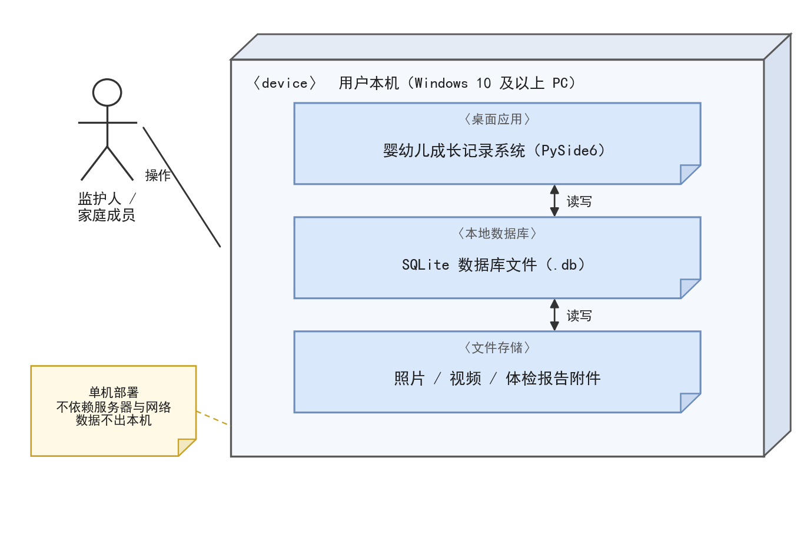
图 13 系统部署图
（本系统为本地桌面应用，采用单机部署方式，程序与数据均安装、存储于用户本机，不依赖服务器与网络。）

5.1.2 桌面端运行硬件要求
表 8 桌面端运行硬件要求
资源类型 | 配置建议
处理器 | Intel i3 或同等性能及以上
内存 | 4GB 及以上
存储空间 | 500MB 及以上（含照片、视频与附件）
网络 | 无网络要求（本地运行）

5.1.3 运行环境说明
系统为本地桌面应用，安装于 Windows 本机，程序与 SQLite 数据库均位于本地磁盘，无需联网、无需服务器，开箱即用。

5.2 系统架构
系统采用本地桌面应用架构，界面层基于 PyQt 负责展示与交互，业务逻辑层负责数据校验、统计分析与预警计算，数据层基于 SQLite 本地数据库存储宝宝档案、成长记录等业务数据，照片与附件以本地文件形式保存。

5.3 系统运行平台
表 9 运行平台
类别 | 技术选型
操作系统 | Windows 10 及以上
开发语言 | Python 3.11
界面框架 | PySide6（Qt）
本地数据库 | SQLite
文件存储 | 本地文件系统
图表库 | pyqtgraph / matplotlib

5.4 系统界面描述
系统界面分为标题区、导航菜单区、主功能区等区域。首页展示当前宝宝的概览信息（最新生长数据、生长曲线缩略图、待办提醒等），导航菜单提供各功能模块的入口，主功能区展示对应的数据录入与查询界面。

第六章 工作量清单

6.1 软件开发工作量清单
表 10 软件开发工作量清单
序号 | 工作内容
1 | 需求分析与设计
2 | 宝宝档案管理与家庭协同模块开发
3 | 成长记录与生长发育评估模块开发
4 | 成长曲线可视化模块开发
5 | 喂养、睡眠、尿布/排泄记录模块开发
6 | 预防接种、体检、疾病用药模块开发
7 | 里程碑/回忆录模块开发
8 | 系统管理模块开发
9 | 系统测试与联调
10 | 部署与文档编写

第七章 工作计划安排
表 11 工作计划安排
阶段 | 主要工作内容 | 时间安排
需求阶段 | 需求调研、需求分析与需求规格说明书编写 | 第 1 周
设计阶段 | 系统总体设计、数据库设计、界面设计 | 第 2 周
开发阶段 | 各功能模块编码实现 | 第 3~6 周
测试阶段 | 单元测试、集成测试、系统测试 | 第 7 周
部署上线 | 部署发布、用户培训、试运行 | 第 8 周
验收交付 | 验收测试、文档交付 | 第 9 周

第八章 验收条件、验收标准和交付物

8.1 验收条件：
系统功能开发完成并通过测试，运行稳定；需求规格说明书所描述的各项功能均能正确实现。

8.2 验收标准：
（1）宝宝档案的增删改查功能正常，支持多宝宝建立与快速切换，数据保存与查询准确；
（2）家庭协同功能正常，可邀请成员并分配不同权限；
（3）身高、体重、头围等生长数据录入后，能正确计算月龄、Z 评分并生成评估结果，异常时能按阈值预警并给出护理建议；
（4）生长曲线能正确绘制并叠加 WHO 参考标准曲线；
（5）喂养（亲喂/瓶喂/辅食）、睡眠、尿布/排泄、预防接种、体检、疾病用药、里程碑/回忆录等记录功能正常；
（6）体检报告/化验单、照片/视频上传功能正常；
（7）离线录入与联网自动同步功能正常；
（8）系统性能满足 4.3 节规定的响应时间要求；
（9）数据安全、隐私保护与权限控制符合 4.5 节要求。

8.3 交付物
（1）可运行的婴幼儿成长记录系统软件；
（2）《需求规格说明书》《系统设计说明书》《用户操作手册》等文档；
（3）系统源代码与数据库脚本；
（4）测试报告与验收报告。

